Қысқа мерзімді сабақ жоспары № 13 9 сынып Алгебра
Бекітемін:
Бөлім: |  | Екі айнымалысы бар теңдеулер, теңсіздіктер, және олардың жүйелері
Педагогтің аты-жөні: |  | Умбетова Меруерт Мирзамидиновна
Күні:
Сынып: 9 |  | Қатысқандар саны: Қатыспағандар саны:
Сабақтың тақырыбы: |  | Екі айнымалысы бар теңсіздіктер
Оқу бағдарламасына сәйкес оқыту мақсаттары: |  | 9.2.2.3  екі айнымалысы бар теңсіздіктерді шешу;
Сабақтың мақсаты:
Құндылықтарға баулу: |  |  | Тәуелсіздік және отаншылдық: Оқушыларға Қазақстанның тәуелсіздігі – ел дамуының негізгі құндылығы екенін түсіндіру, математикалық тапсырмаларды елдің жетістіктерімен байланыстыру (тәуелсіздік жылдарына қатысты сандар, еліміздің атаулы күндері, тарихи даталар арқылы есептер құрастыру).
Сабақ барысы:
Уақыты/  кезеңдері | Педагогтің әрекеті |  |  | Оқушының әрекеті |  | Бағалау | Ресурстар
Ұйымдас-  тыру кезеңі  5мин | Сәлемдесу;  Сыныптағы оқушылардың көңіл күйлерін сұрап, жағымды ахуал туындату;  Оқушыларды түгелдеу;  Сабақтың мақсатымен таныстыру |  |  | Мұғаліммен сәлемдесу;  Сыныпта жағымды ахуал туындату, бір-біріне жақсы тілектерін білдіру;  Сабақтың мақсатын мұғаліммен бірге ашу, сұрақтар туындаса мұғалімнің көмегіне жүгіну |  | Ауызша бағалауды қоданамын  «Өте жақсы»  «Жарайсың» | Тақта;  Оқулық;
Сабақтың  басы  10 минут | Бүгінгі тақырыпты қысқаша слайдпен түсіндіреді, мысалдар келтіреді  Оқушылар берілген тапсырмаларды орындайды; көмек керек болса мұғалім көмегіне жүгінеді  Екі айнымалысы бар сызықтық теңсіздік деп  ах+ву+ с≥0 немесе ах+ву+ с≤ 0 немесе ах+ву+с>0 немесе ах+ву+с<0 түріндегі теңсіздіктерді айтады. Мұндағы, х пен у – айнымалылар, а,в және с – қандай да бір сандар.  Мысалы,  5х+7у ≥-6;  -2х+9у -3≤0;  х-6у>-12;  7x-y+11<0 теңсіздіктері.  Екі айнымалысы бар теңсіздіктің шешімі деп осы теңсіздікті тура санды теңсіздіккке айналдыратын айнымалылардың мәндер жұбын айтады.  Мысалы, (3;2); (1;5); (-1;9) сандар жұптары 2х+у-4>0 теңсіздігінің шешімі болады.  Тексеру:(3;2) немесе х=3; у=2 болғанда 2·3+2-4 >0 теңсіздігі тура, яғни 4 >0.  (1;5) немесе х=1; у=5 болғанда 2·1+5-4 >0 теңсіздігі тура, яғни 3 >0.  (-1;9) немесе х=-1; у=9 болғанда 2·(-1)+9-4 >0 теңсіздігі тура, яғни  3 >0.  Екі айнымалысы бар сызықтық теңсіздікті шешу үшін:  1. Екі айнымалысы бар сызықтық теңсіздіктегі теңсіздік белгісін теңдік белгісімен ауыстырып, оны екі айнымалысы бар сызықтық теңдеу түрінде жазып алу керек:  ах+ву+с>0; ах+ву+с<0 ; Мысалы, 2х+3у-12>0;  ах+ву+с=0; ах+ву+с=0 ; 2х+3у-12=0;  Теңсіздікті шешу – теңсіздіктің шешімдер жиынын табу. Екі айнымалысы бар теңсіздіктің шешімі болып координата жазықтығының нүктелер жиыны болады. Берілген теңсіздікті шешудегі негізгі әдіс - Графикалық әдіс. Енді, осы графиктік әдіспен бірнеше мысалдарды қарастырып есептер шығарайық.  Алгоритм  1. $F\left(x,y\right)=0$ теңдеуінің графигін салу (егер таза теңсіздік болса, теңдеудің сызығы үзілісті, ал қалған жағдайда үзіліссіз).  2. Теңдеудің графигімен бөлінген координаталық жазықтықтың аймақтарын көрсету.  3. Осы аймақтардың бірінен сынақ нүктесін таңдау және таңбаны тексеру.  4. Дұрыс сандық теңсіздікке айналдырған сынақ нүктесі бар аймақты штрихтау.  $1-мысал. x · y ≤ 4,$ $y≤\frac{4}{x}$. 2-мысал. $y>x^{2}+2$;  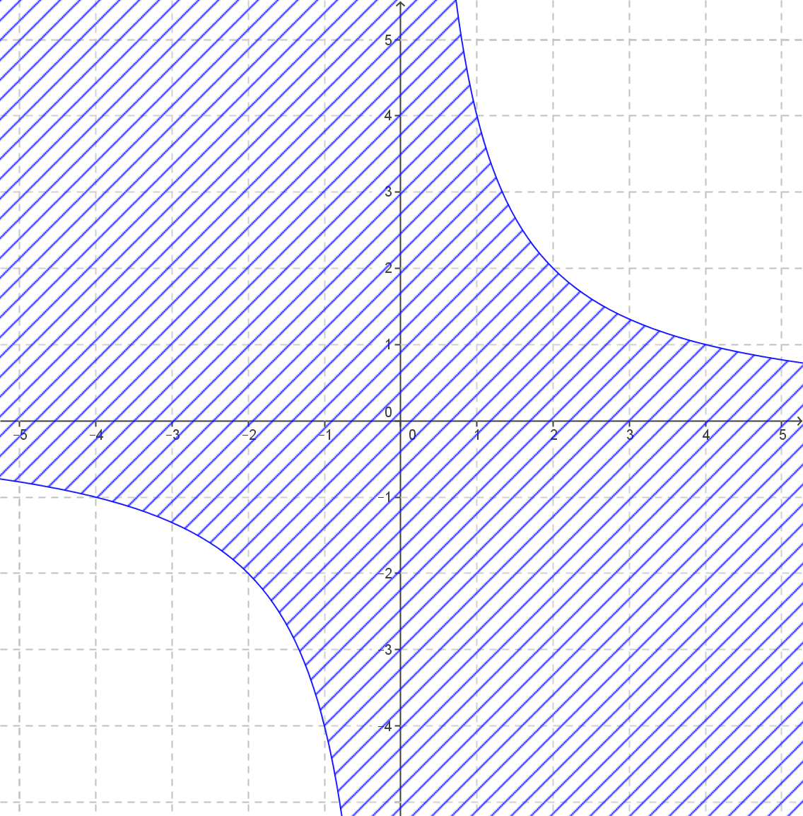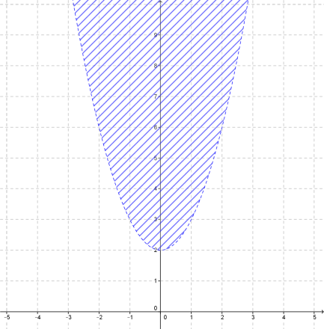  3-мысал. $y+x>1$, $y˃1-x$ 4- мысал. $x^{3}+ y ≥4$. $y≥4-x^{3}.$  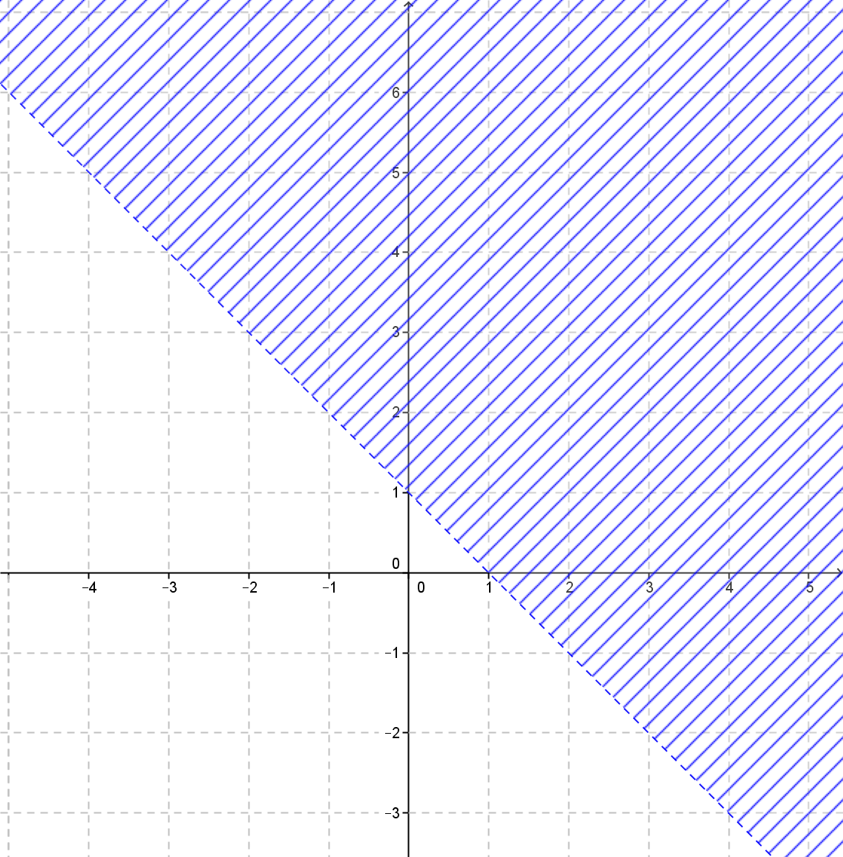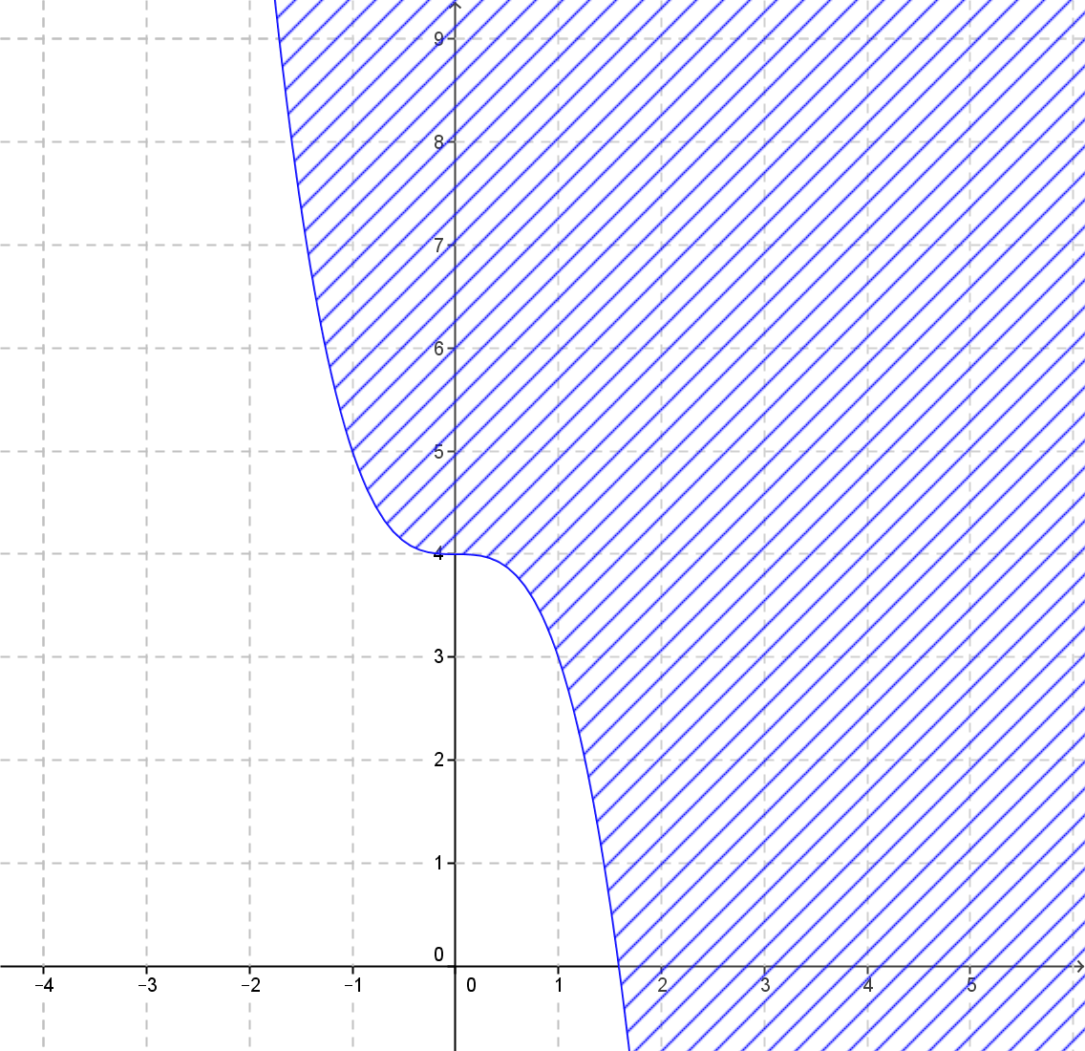 |  |  |  |  | Мактау мадақтау арқылы бағалау:  Жарайсың!  Өте жақсы!  Жақсы!  Керемет! | Тақта;  Слайд;  Оқулық  9-сынып, Алгебра, авторы Шыныбеков Ә.Н..-Алматы,Атамұра 2019
Сабақтың  ортасы  25минут | Оқулықтан бекіту тапсырмаларын орындатамын  №1.76 Төмендегі теңдеулермен анықталатын фигуралардың графиктерін салыңдар  - х²+у²=16  - х²+у²-4х+6у=12  - (х+1)²+(у+1)²=9  - х²+у²-х+у=7\4  Дескриптор: Білім алушы - декарттық координата жүйесінде бірінші теңдеудің графигін салады; - декарттық координата жүйесінде екінші теңдеудің графигін салады; |  |  | Берілген тапсырмаларды орындау  №1.77  Төмендегі теңсіздіктермен анықталатын фигураларды координаталық жазықтықта кескіндеңдер:  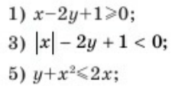  Дескриптор: Білім алушы - декарттық координата жүйесінде бірінші теңдеудің графигін салады; - декарттық координата жүйесінде екінші теңдеудің графигін салады; |  | «Басбармақ» әдісімен бір – бірін бағалау жүргізіледі | Тақта;  Слайд;  Оқулық  9-сынып, Алгебра, авторы Шыныбеков Ә.Н..-Алматы,Атамұра 2019
 | №1.70  Теңсіздіктің графигін сал.  - х²+у²≤81  - х²+у²≥9  - (х-3)²+(у+1)²<25  Дескриптор: Білім алушы:  - функция графигін салады;  - теңсіздік таңбасын ескереді;  - теңсіздіктің шешімін қанағаттандыратын аймақты координаталық жазықтықта кескіндейді. |  |  | №1.73 теңсіздіктің графигін салыңыз  - у≤3х²  - у≥2х²-3  - у≤х²-3х+2  - х²+у²-2х+4у≥4  Дескриптор: Білім алушы:  - функция графигін салады;  - теңсіздік таңбасын ескереді;  - теңсіздіктің шешімін қанағаттандыратын аймақты координаталық жазықтықта кескіндейді. |  | ҚБ: Жұпта өзара бағалау «+», « - », қызықты | Оқулық  9-сынып, Алгебра, авторы Шыныбеков Ә.Н..-Алматы,Атамұра 2019
 | Жеке тапсырма  тапсырма Екі айнымалысы бар теңсіздіктер берілген:  1) 𝑦 + 𝑥 − 1 ≥ 0 ;  2) 2𝑦 − 2𝑥 ² ≤ 1;  Теңсіздіктердің шешімін декарттық координаталық жазықтықта кескіндеңіз.  Дескриптор: Білім алушы:  - функция графигін салады;  - теңсіздік таңбасын ескереді;  - теңсіздіктің шешімін қанағаттандыратын аймақты координаталық жазықтықта кескіндейді. |  |  |  |  | Бағалау  Оқушылар жеке орындап болған соң дайын жауаптар мен дескрипторлар бойынша бағалайды.  Мұғалім оқушылар жұмысын бақылап, оларға кері байланыс береді. | Слайд  Тақта  Бор  Кітап  Дәптер
 | Координаталық жазықтықта кескінделген фигураларды теңсіздік түрінде жазыңдар:  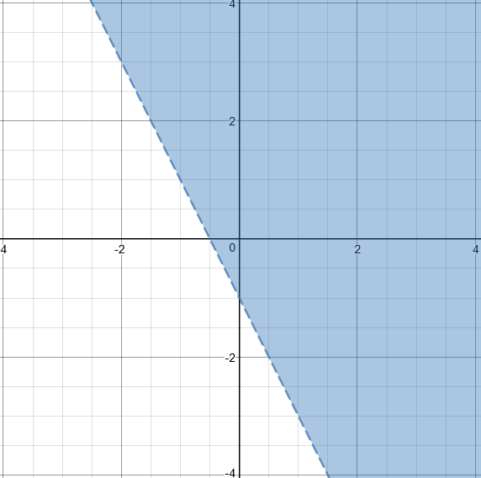  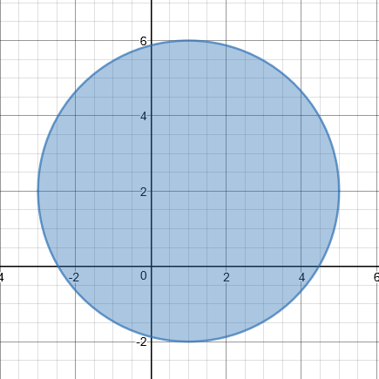  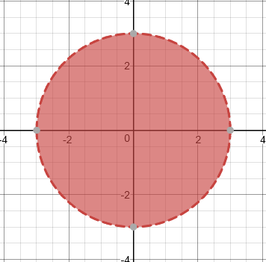  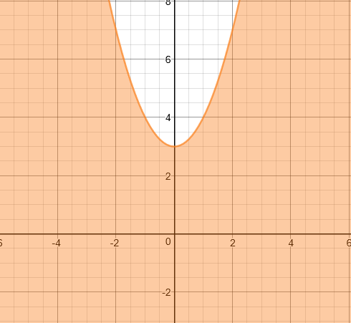 |  |  |  |  | ҚБ: «Екі жұлдыз, бір тілек» әдісі арқылы топтар бір-бірін бағалайды.  Екі жұлдыз – жұмыс істеген кезде оларға ерекше ұнаған 2 зат  Бір тілек – бұл жақсартуға болатын нәрсе. | Слайд  Тақта  Бор  Кітап  Дәптер
Сабақтың  соңы  5  минут | Қорытындылау.  Рефлексия.  Тіркесті толықтырыңыз:  «Бүгін мен сабақта ... білдім»  «Бүгін мен сабақта ... үйрендім»  «Бүгін мен сабақта ... таныстым»  «Бүгін мен сабақта ... қайталадым»  «Бүгін мен сабақта ... бекіттім»  Үй тапсырмасын беремін |  |  |  | Сабақты қорытындылау:  Өтілген мақсат бойынша сұрақтар қою арқылы сабақты қорытындылаймын.  1.Сабақтың мақсаты қандай болды?  2.Сабақтың мақсатына жету үшін нені білу керек?  3.Нені түсінбедіңдер?  Сабақ соңында оқушылардан рефлексия алу:  - тақырып бойынша не білемін?  - тағы не білгім келеді?  - не істей аламын?  Үйге тапсырма:№ | Ынталандыру сөздерін қолдану «жақсы», «жарайсың», «өте жақсы»  1-10 баллдық жүйеде бағаланады | Бағалау парақтары;  оқулық;

